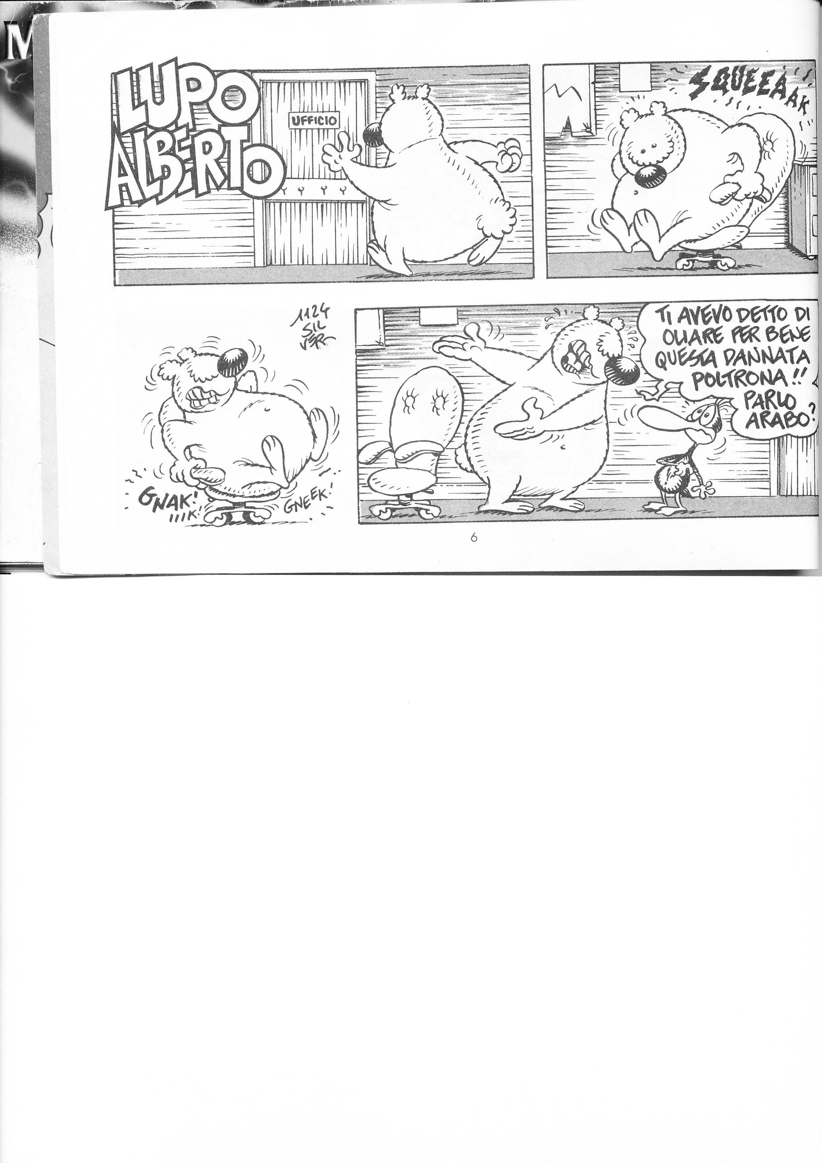
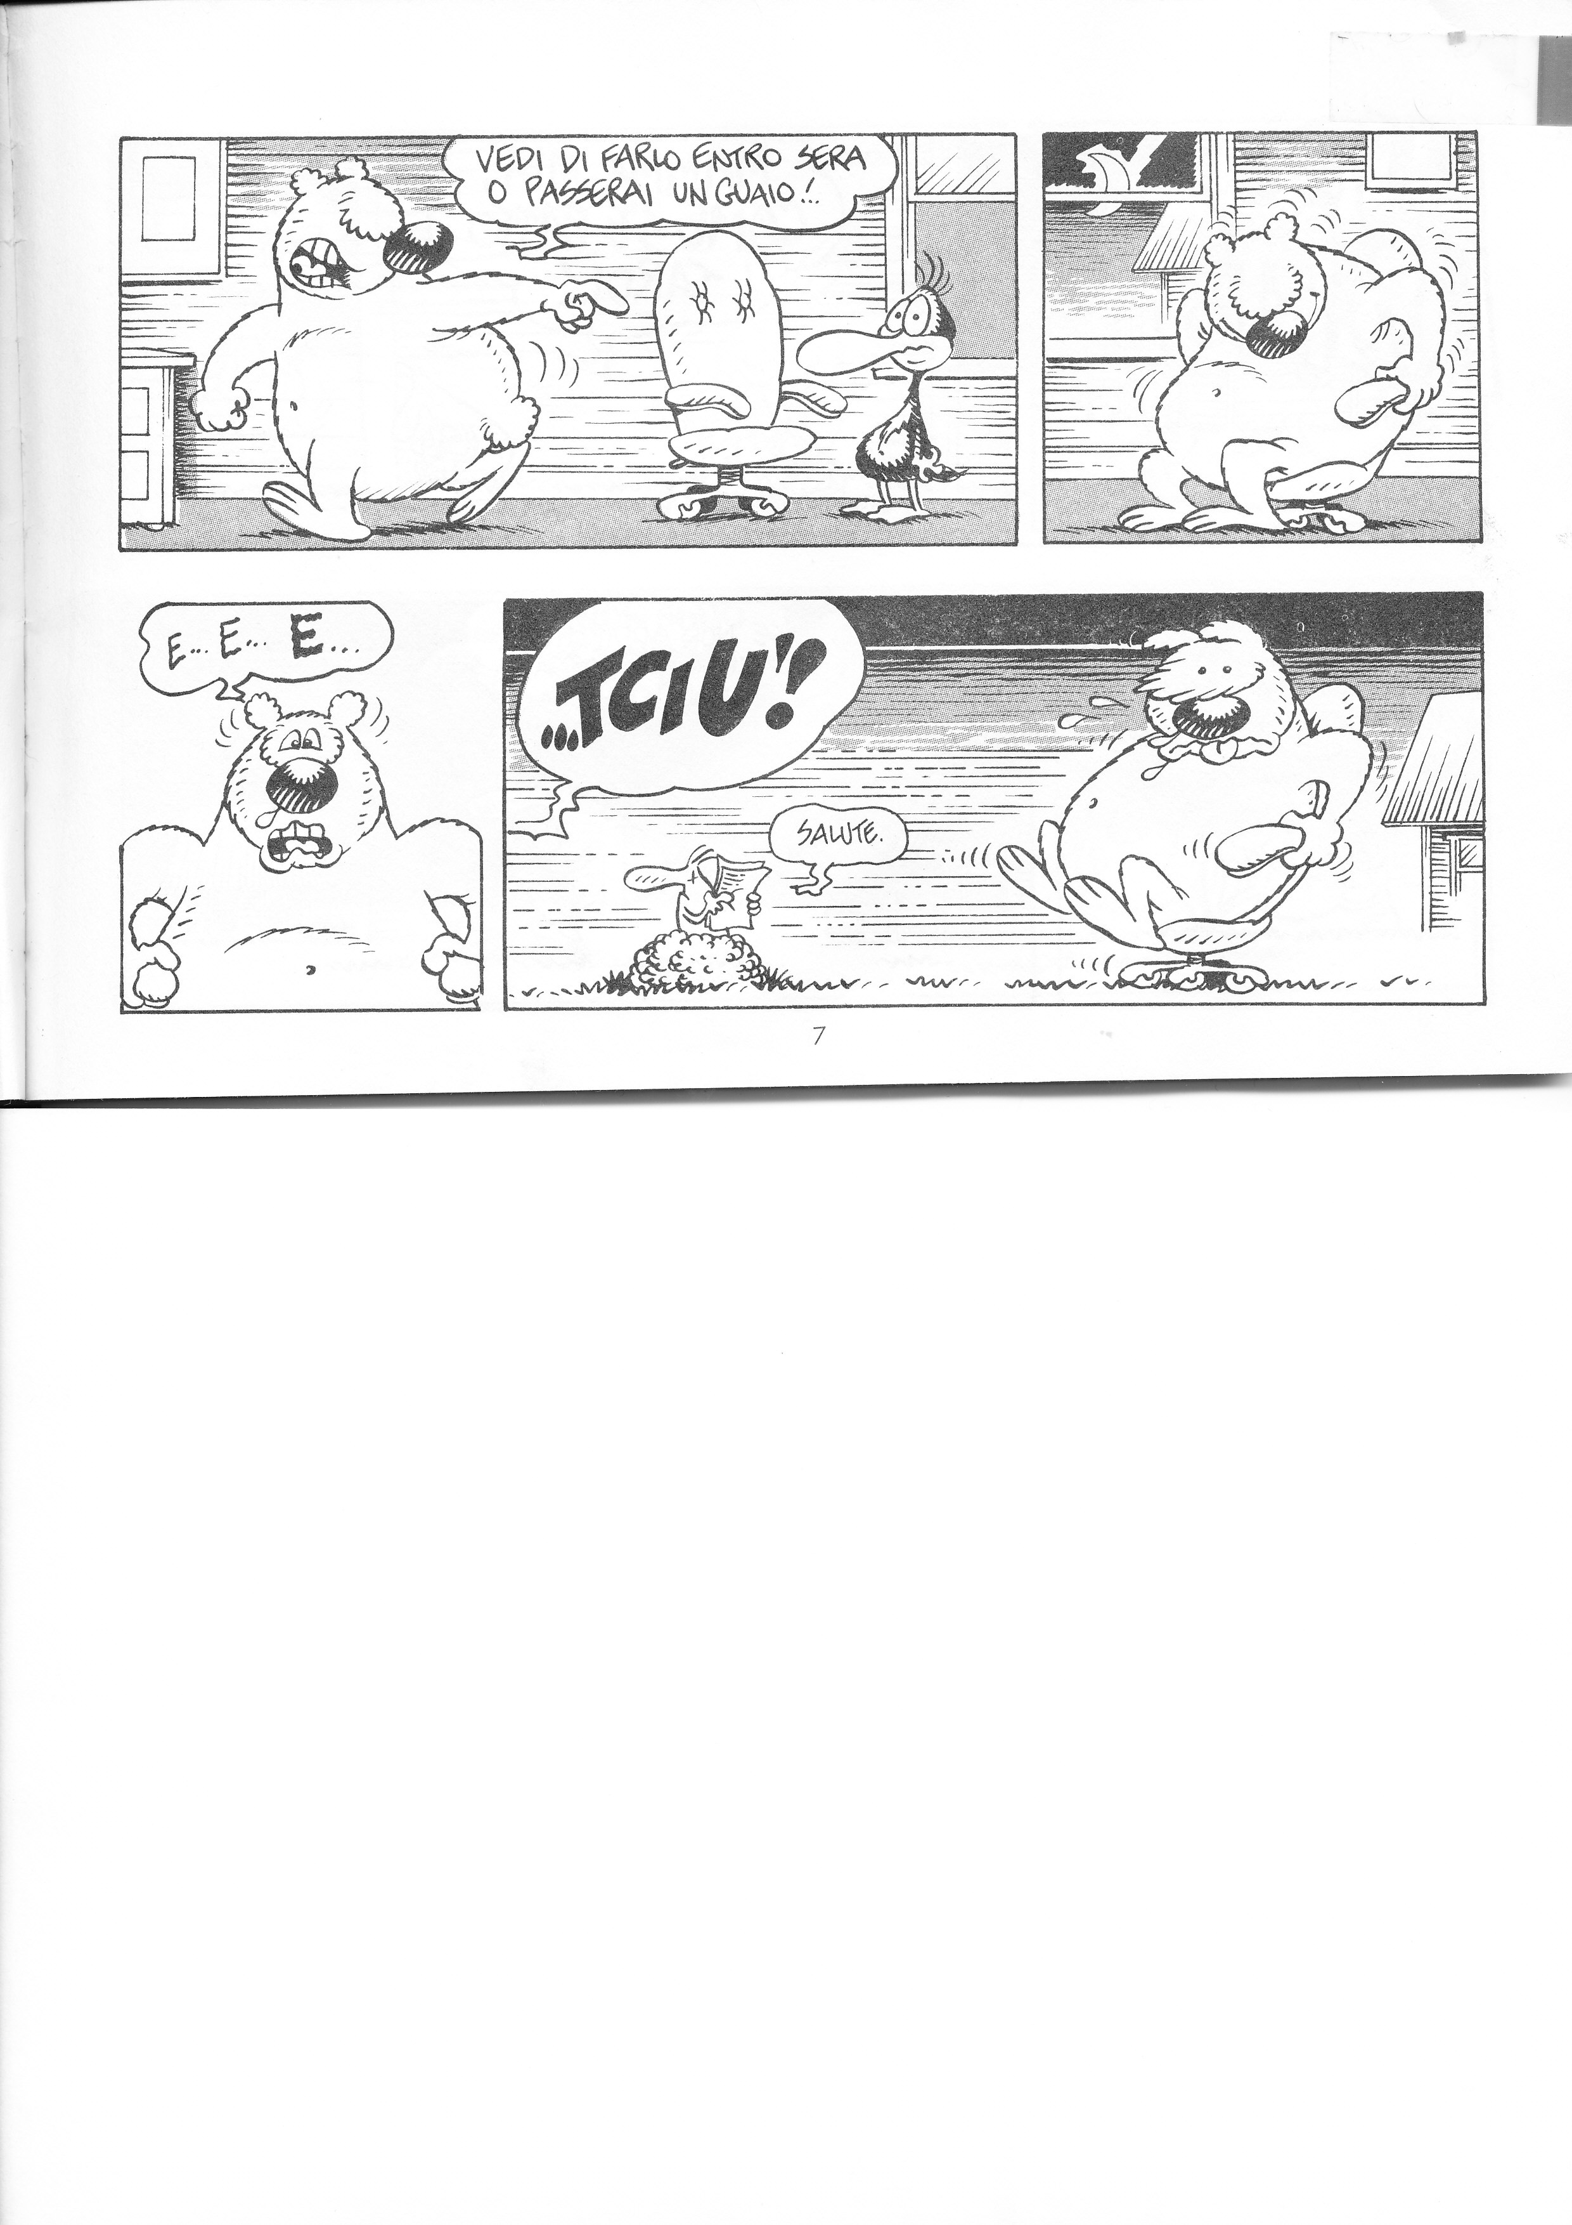

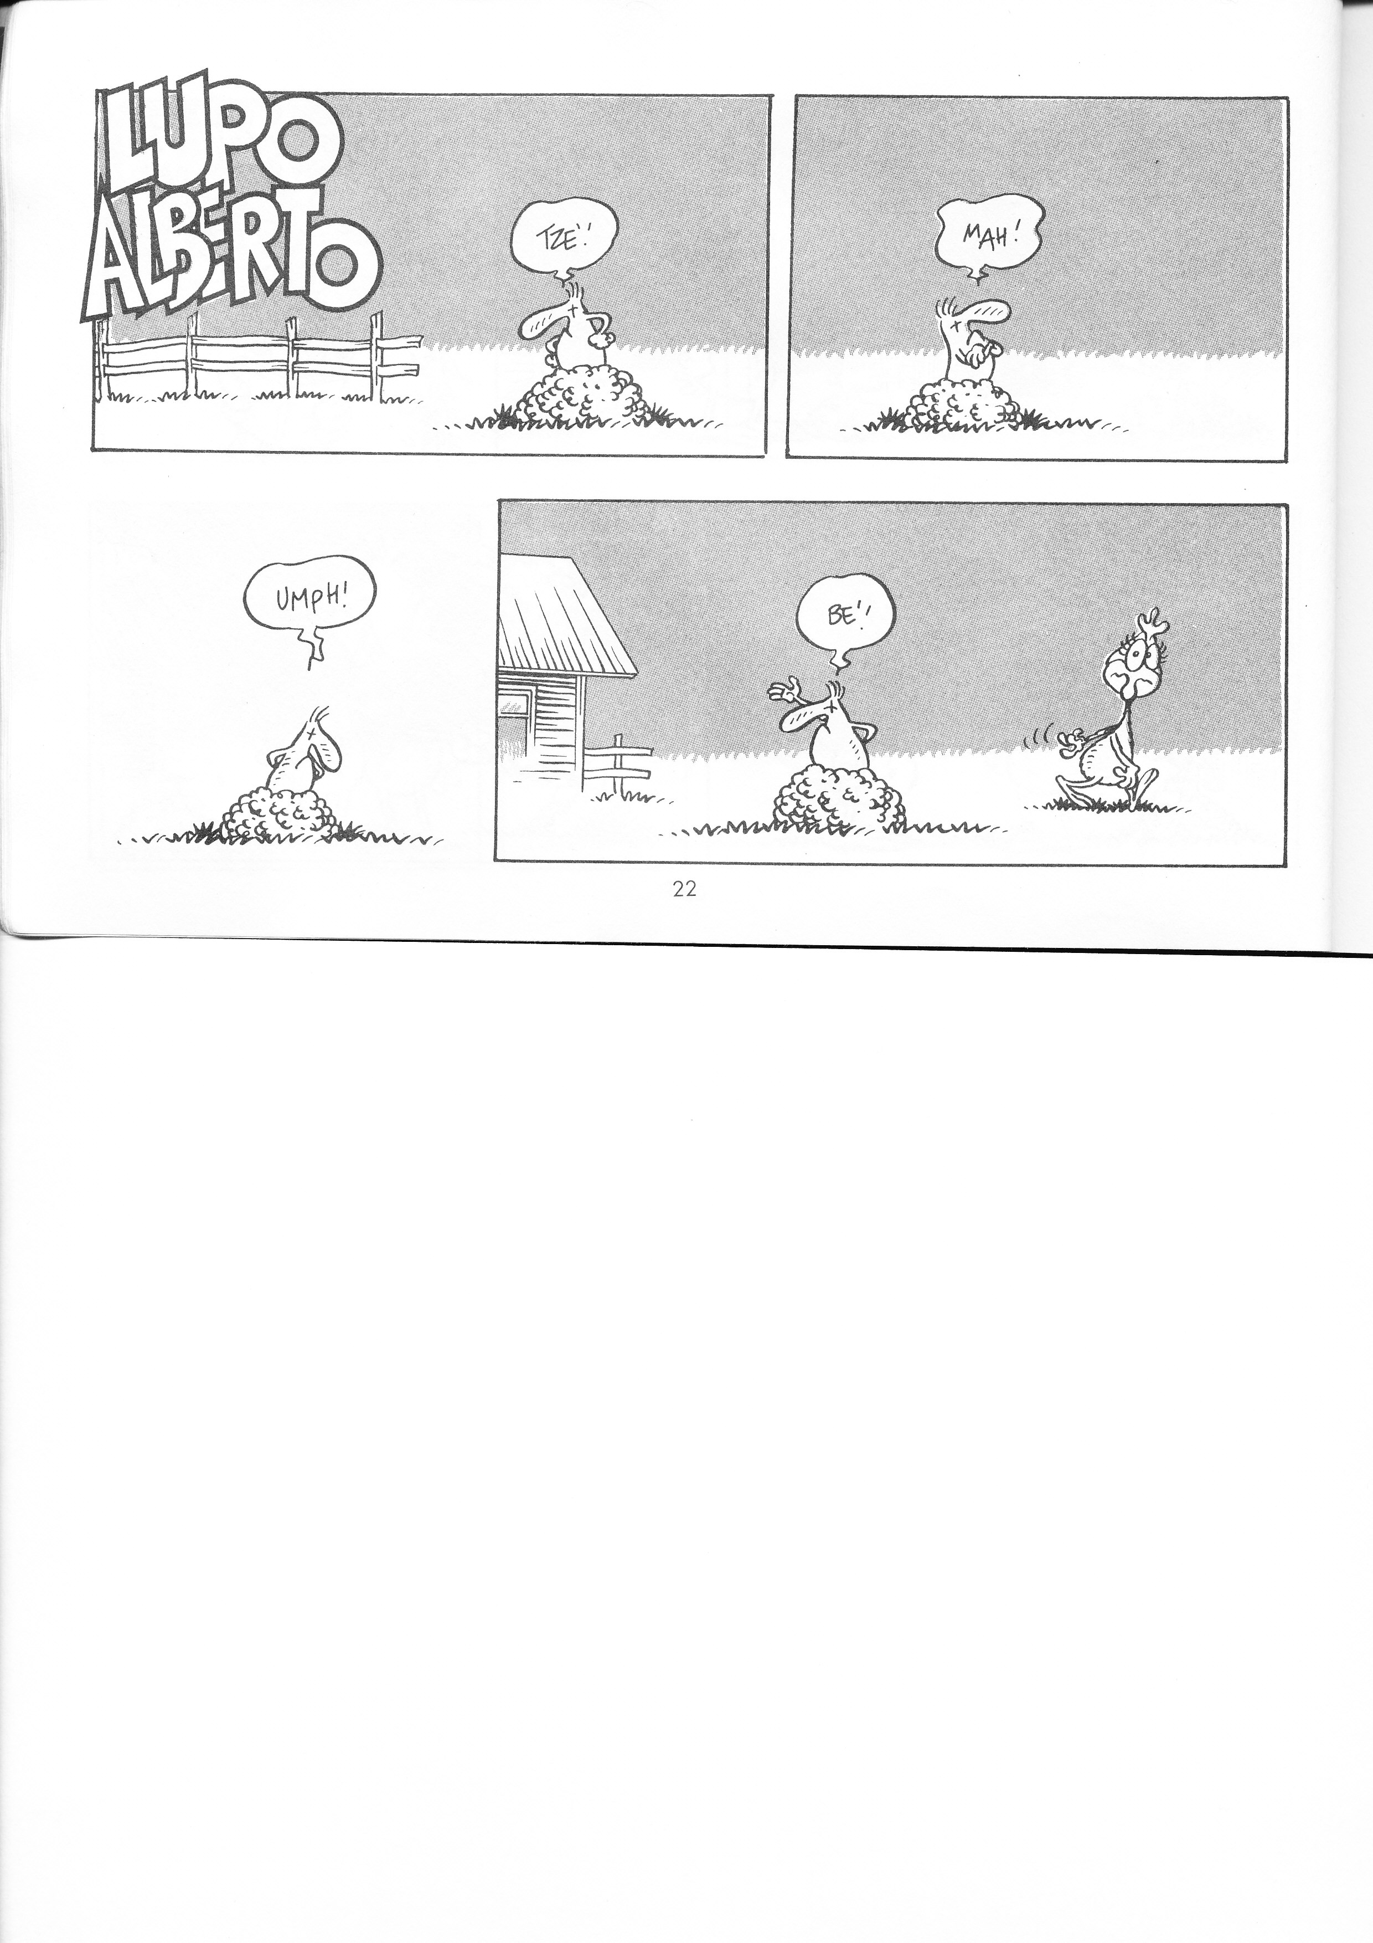
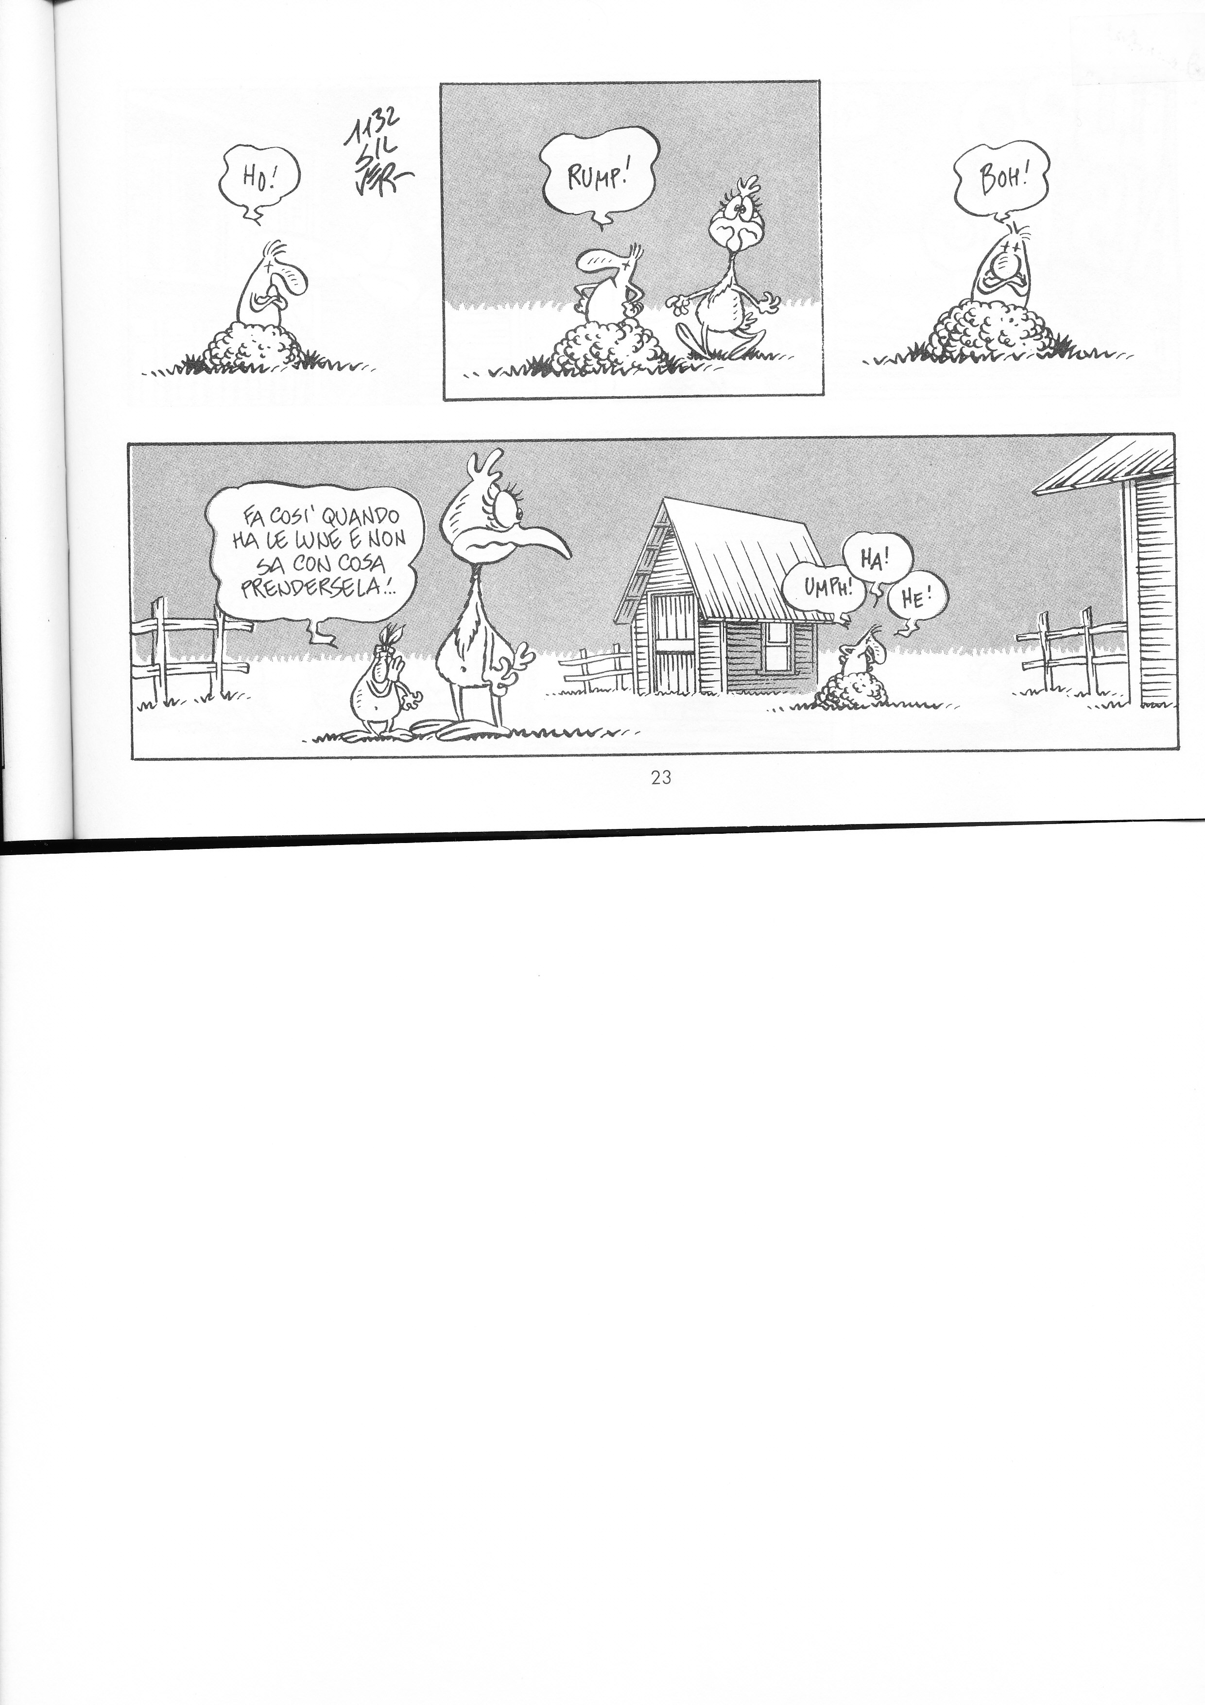

“lupo Alberto”, 1974, disegni di Guido Silvestri, in arte Silver
Alberto – il lupo
Marta – la gallina, fidanzata di Alberto
Mosè – il cane obeso
Enrico – la talpa

Come rappresentare i suoni: le onomatopee
1.Abbinate il “suono” alla sua definizione/spiegazione:
DLIN DLON EHI! DRIN DRIN GNAM GNAM
TOC TOC SNIFF GULP GRRR AHI!

- Grido di dolore _______________
- Suono del telefono _____________________
- Il suono del campanello ____________________
- Si usa per richiamare l’attenzione di qualcuno _____________________
- Indica rabbia o nervosismo __________________________
- Indica dolore __________________________
- Indica che qualcuno sta masticando qualcosa ________________
- Indica sorpresa oppure preoccupazione ______________________
- Si usa quanco qualcuno annusa (sente l’odore di) qualcosa ______________________

2. I versi degli animali. Abbinate all’animale il suo giusto verso.
Come fa il….?
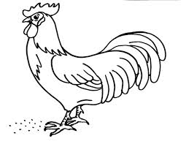 | Il gallo fa ___________________ | Il gallo canta.
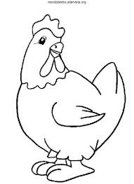 | La gallina fa ___________________ | ---
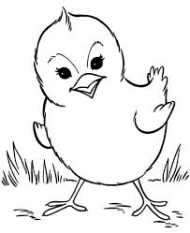 | Il pulcino fa ___________________ | Il pulcino pigola.
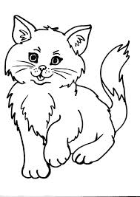 | Il gatto fa ___________________ | Il gatto miagola.
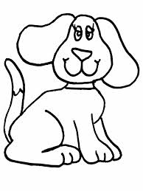 | Il cane fa ___________________ | Il cane abbaia.
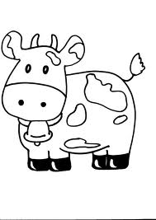 | La mucca fa ___________________ | La mucca muggisce.
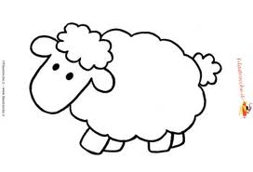 | La pecora fa ___________________ | La pecora bela.
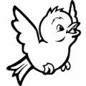 | L’uccellino fa ___________________ | L’uccellino cinguetta.
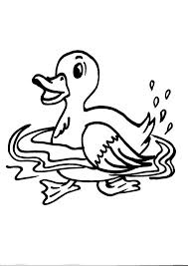 | La papera fa ___________________ | La papera starnazza.
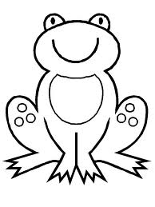 | La rana fa ___________________ | La rana gracida.

